MANUAL BASICO DE PROCEDIMIENTOS PARA VENTAS

En este manual se describen los pasos de los procedimientos a aplicar en el proceso de ventas.-

Estos pasos se resumen en

Generar un nuevo CLIENTE
Tomar PEDIDO de la venta
Generar un REMITO por la mercadería que retira
Generar FACTURA
Realizar COBROS
Rendir valores de CAJA a administración central CALU

Explicación Básica

Al ingresar al sistema el mismo brinda para seleccionar el usuario y solicitara del mismo la contraseña, dependiendo del nivel proporcionado desde administración central se le brindaran diferentes opciones de trabajo al usuario.-

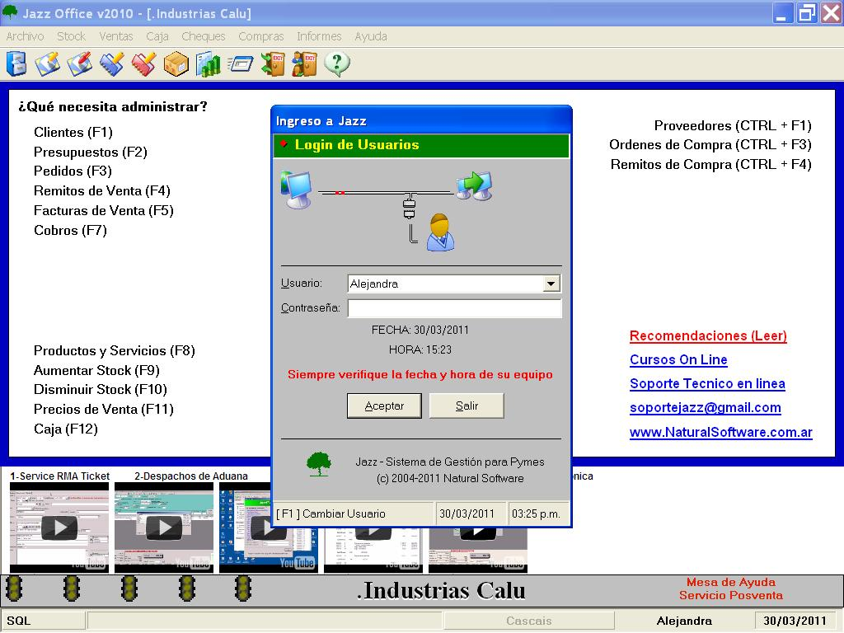

PANTALLA PRINCIPAL DE ACCESO AL SISTEMA

Como se expuso anteriormente las opciones que se presenten en la pantalla principal estarán acotados por los permisos brindados desde la administración a cada usuario.-
En el caso del ejemplo veremos la pantalla de ENCARGADO de local.-
Desde aquí se maneja la carga de valores y la transferencia de los mismos a la administración
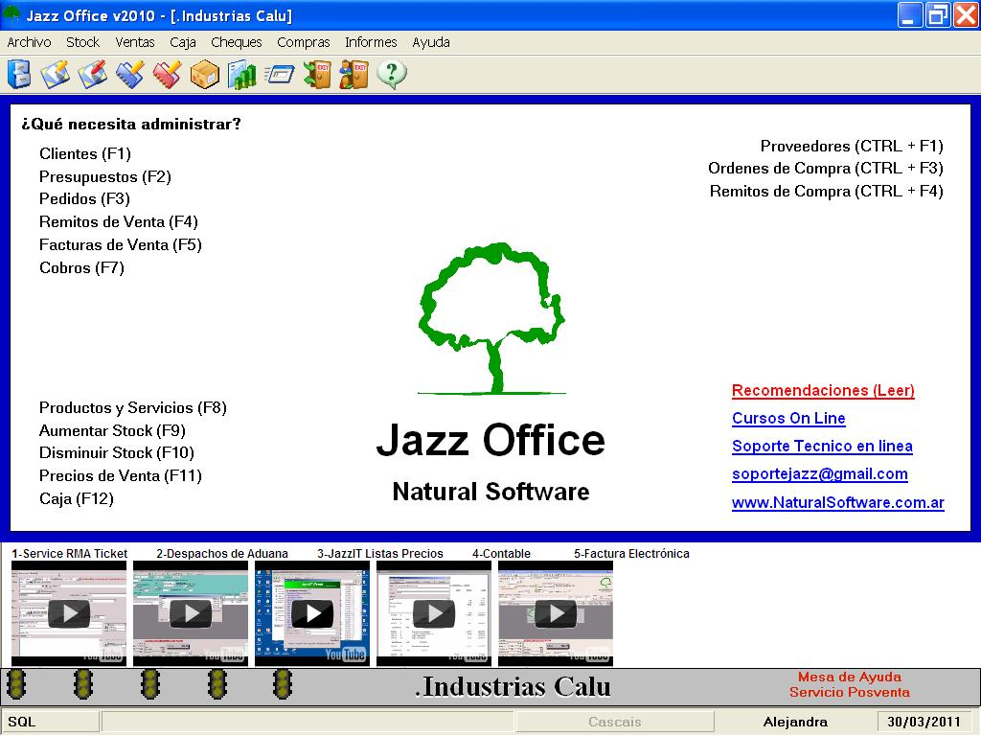
Sector de carga de ventas
Sector de carga de mercadería entrante

Sector toma de inventario

En este menú principal tendremos en la pantalla principal lo MAS utilizado durante el día, en el menú desplegable tendremos el resto de las opciones como por ejemplo las NOTAS DE DEBITO o los informes de STOCK.-

Lo mas utilizado será

CAJA,
Desde acá se podrán visualizar y sacra informes de los movimientos de valores del local, en la pantalla principal veremos el efectivo debajo de este veremos el total de los otros valores cobrados (cheques, tarjeta de crédito, transferencias bancarias).-
Los dólares son considerados EFECTIVO y el valor de cambio lo dispone la administración.-

VENTAS
CLIENTES,
Desde acá se podrán dar de alta o modificar los clientes, una vez que un cliente tenga un movimiento NO SE PODRA ELIMINAR.-
PEDIDOS,
REMITOS,
Son documentos OBLIGATORIOS en su emisión, estos se deben emitir aun en le caso de que el cliente compre y retire en el momento.-
FACTURA,
NOTA DE DEBITO,
Estos documentos cierran la operación con el cliente y se emitirán en el momento de la cancelación de lo pactado, para el caso de pago en CUOTAS se emitirá junto con el PEDIDO.-

COBROS,
Desde acá se registran TODOS los ingresos de valores.

DESCRIPCION PASO A PASO

Toma de pedido a un cliente NUEVO

Para dar de alta un cliente, se puede ingresar a clientes por F1 o desde pedidos con el signo +.-
Una vez ingresados en la pantalla generamos un código nuevo con F2 e ingresamos como datos OBLIGATORIOS los siguientes

NOMBRE
DIRECCION
CODIGO POSTAL
LOCALIDAD
PROVINCIA
TELEFONO
VENDEDOR
TIPO DE IVA
CUIT

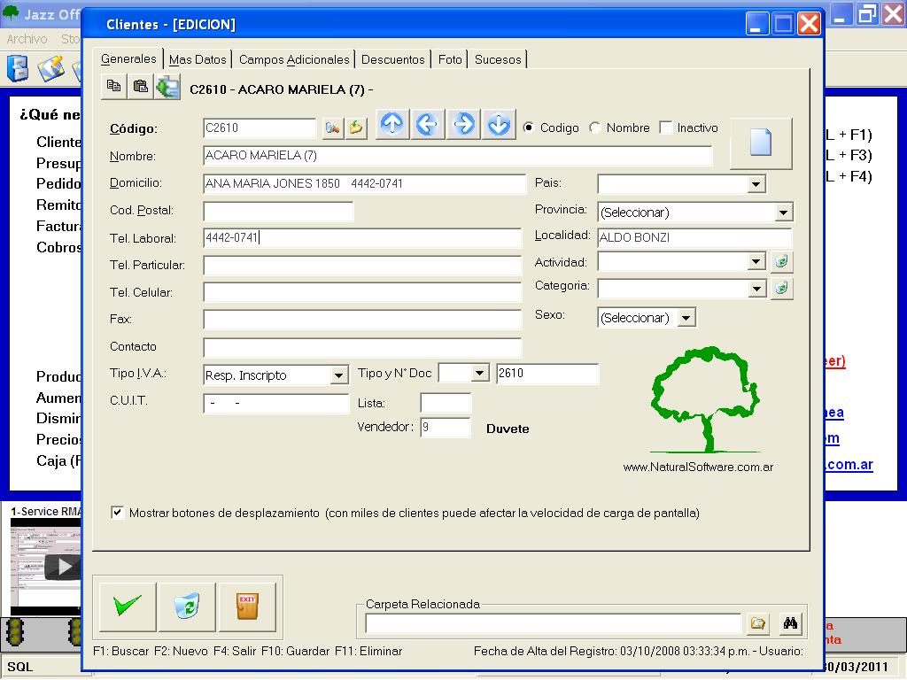
Los datos ingresados se confirman siempre con F10, y pueden ser modificados las veces que sean necesarias.-

Una vez que se tiene el cliente ingresado se puede proceder con la carga del PEDIDO.-

Para ingresar a PEDIDOS tecleamos desde la pantalla principal F3

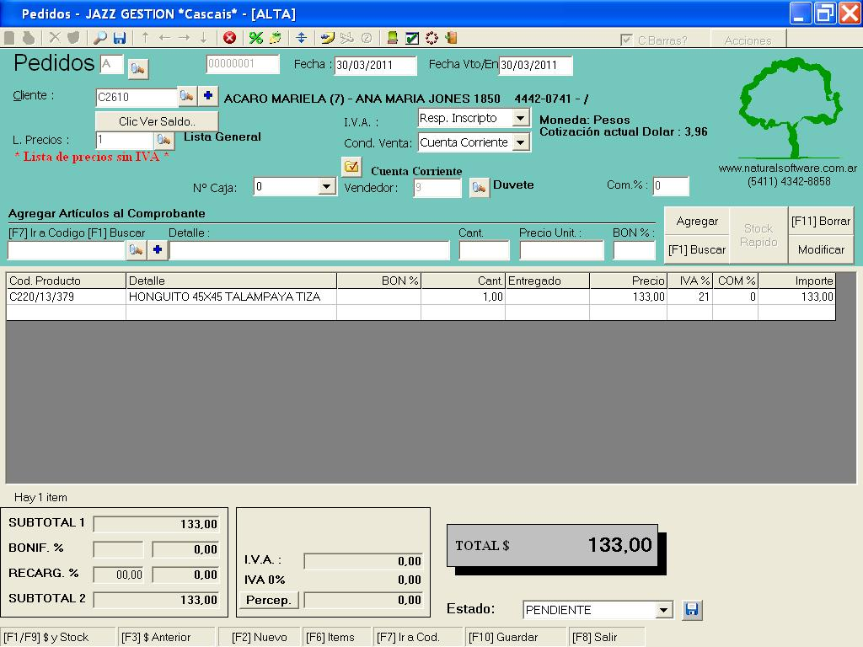

En el pedido se tomaran los siguientes datos

Fecha de vencimiento, solo se carga si el cliente impone una fecha estimada de entrega, aclarando que antes no lo podrá recibir.-
Vendedor deben chequear que el vendedor sea el correcto, ya que a partir de este dato cargado se sacaran los listados para el pago de comisiones.-
Ítems vendidos, en estos se cargaran los ítems que el cliente encarga, se detallaran tanto los ítems a pedir a fabrico como los que el cliente retira en el momento.-
SIEMPRE los montos detallados en el PEDIDO son sin IVA.-
En los pedidos NO intervienen la forma de pago ni el tipo de IVA del cliente.-
Los pedidos se pueden modificar, reimprimir o anular, siempre que NO estén facturas o se halla entregado por remito parte de mercadería del mismo, esto se puede hacer a través del TERCER botón AZUL (editar).-
Como siempre para confirmar y dar por terminado el trabajo de debe teclear F10.-

EMISION DE REMITO PARA ENTREGA DE MERCADERIA

Para poder hacer la entrega de la mercadería detallada en un PEDIDO se deberá ingresar en REMITOS tecleamos desde la pantalla principal F4, la pantalla del remito deberá estar SIN color o de color GRIS, en caso de que este con color (esto significa que se presiono F2) se deberá clickear el botón de cancelación ROJO.-
Una vez ahí iremos al menú ACCIONES, elejimos PEDIDOS, INDIVIDUAL, y el sistema nos mostrara los pedidos que están listos a remitirse.-

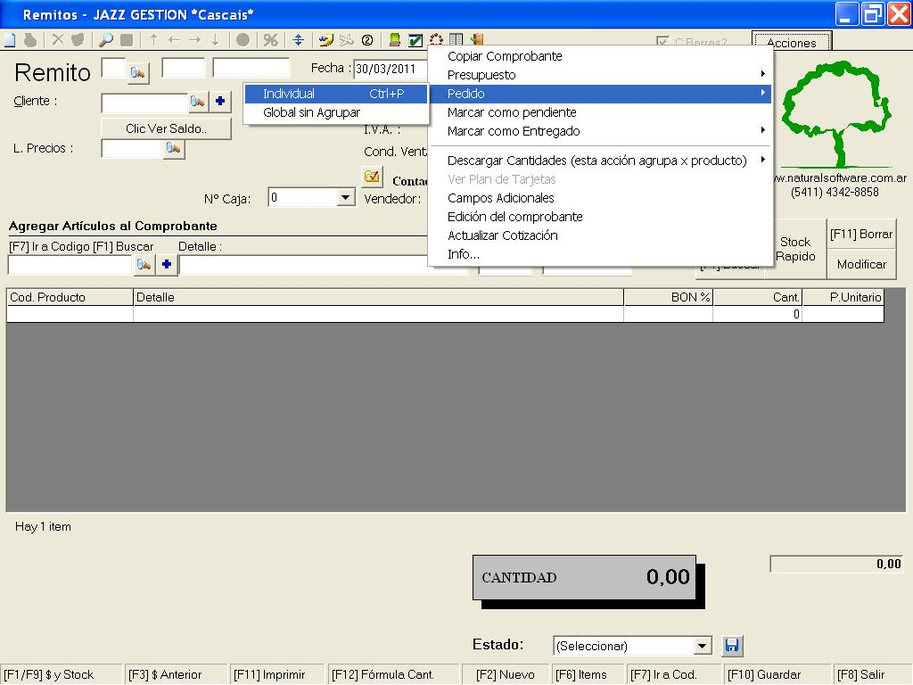

Desde acá podremos seleccionar EL PEDIDO, para facilitarnos la búsqueda el sistema nos filtra el mes en curso, nosotros podremos ampliar este filtro poniendo como ejemplo estado PENDIENTE.-

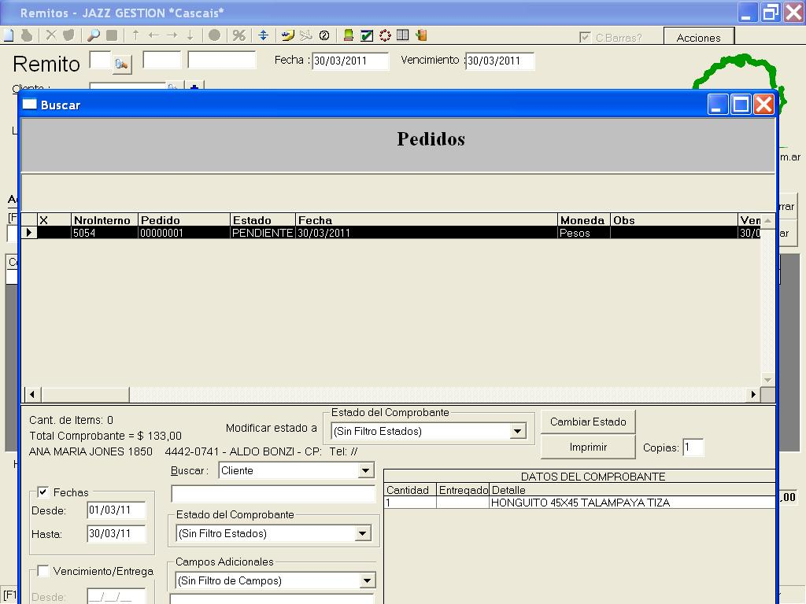

Una vez seleccionado el PEDIDO, el sistema nos preguntara si estamos seguros de la selección, al aceptar nos cargara en forma automática la mercadería del pedido en el remito, pudiendo modificar la cantidad a entregar o eliminar aquellos productos que en ese momento no entregaremos para que el remito sea una fiel declaración de los que estamos entregando al cliente.-
El remito es el documento que controla STOCK del local, por lo que es necesario ser bien específicos en los productos declarados.-
Para dar por terminado nuestro remito se deberá teclear F10.-

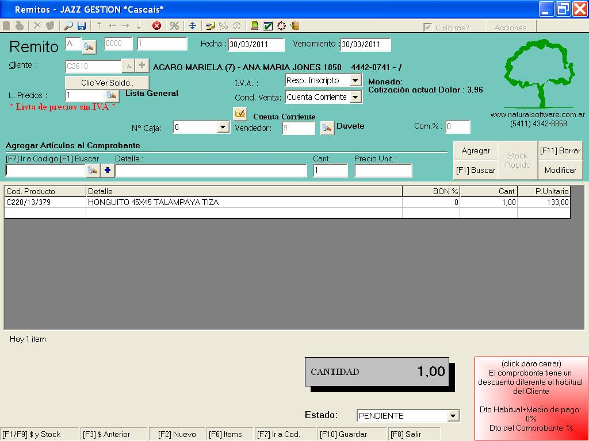
FACTURAR LA MERCADERIA ENTREGADA

El procedimiento es muy similar al de los remitos, se ingresa a FACTURAS F5, se debe verificar estar en estado de consulta, es decir SIN color o de color GRIS.-
En este estado vamos al MENU ACCIONES, REMTOS, INDIVIDUAL.-

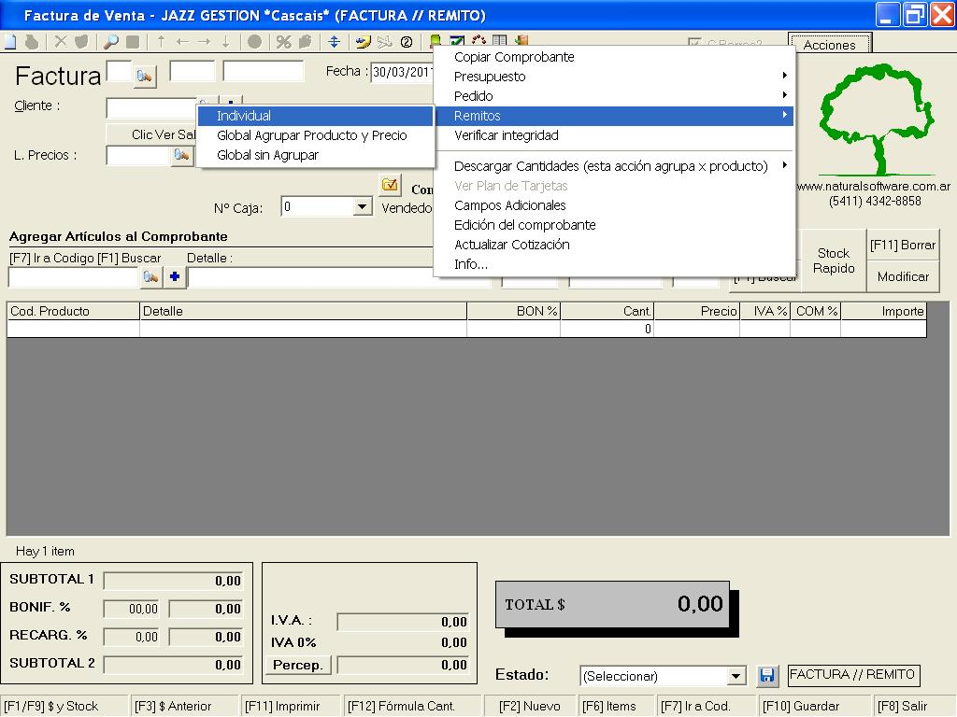

Seleccionamos el remito a facturar, el filtro que nos muestra es por el mes en curso pudiendo modificar este filtro a nuestro gusto, el sistema retiene estas modificaciones.-

Una vez seleccionado el remito, el sistema nos preguntara si es correcta la selección y nos brindara los ítems del remito en la factura.-
Las facturas se hacen SIEMPRE a CTACTE, por lo que confirmar el documento con F10, el sistema se prestara a la siguiente factura.-

EMISION DE NOTAS DE DEBITO

Este procedimiento es prácticamente igual al de facturación, solo que para poder hacer una NOTA DEDEBITO deberemos ir al MENU, VENTAS, NOTA DE DEBITO.

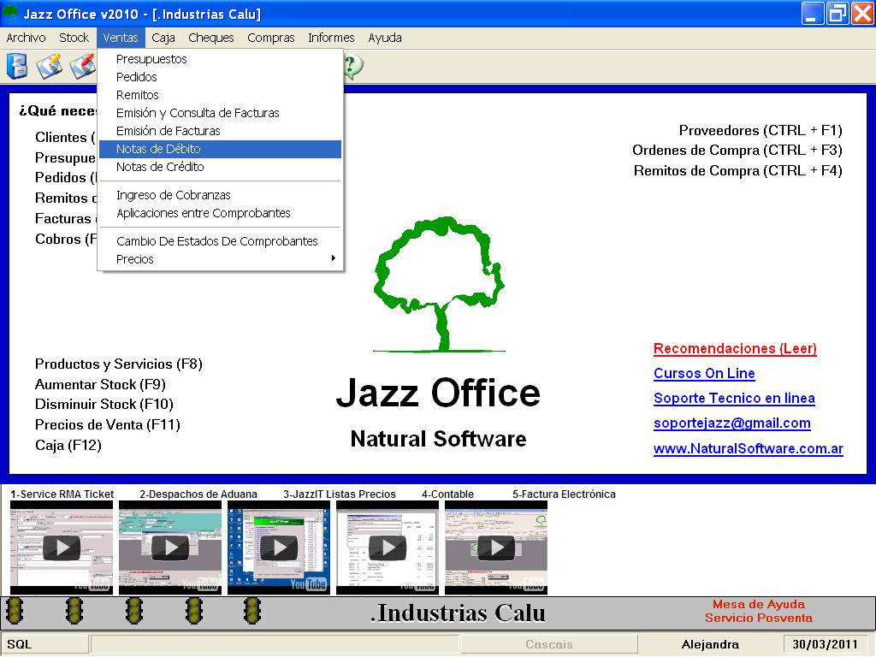

Una vez dentro de la pantalla de NOTA DE DEBITO estando en estado consulta, sin color, iremos al MENU ACCIONES, DESCARGA DE CANTIDADES, REMITOS DE VENTA.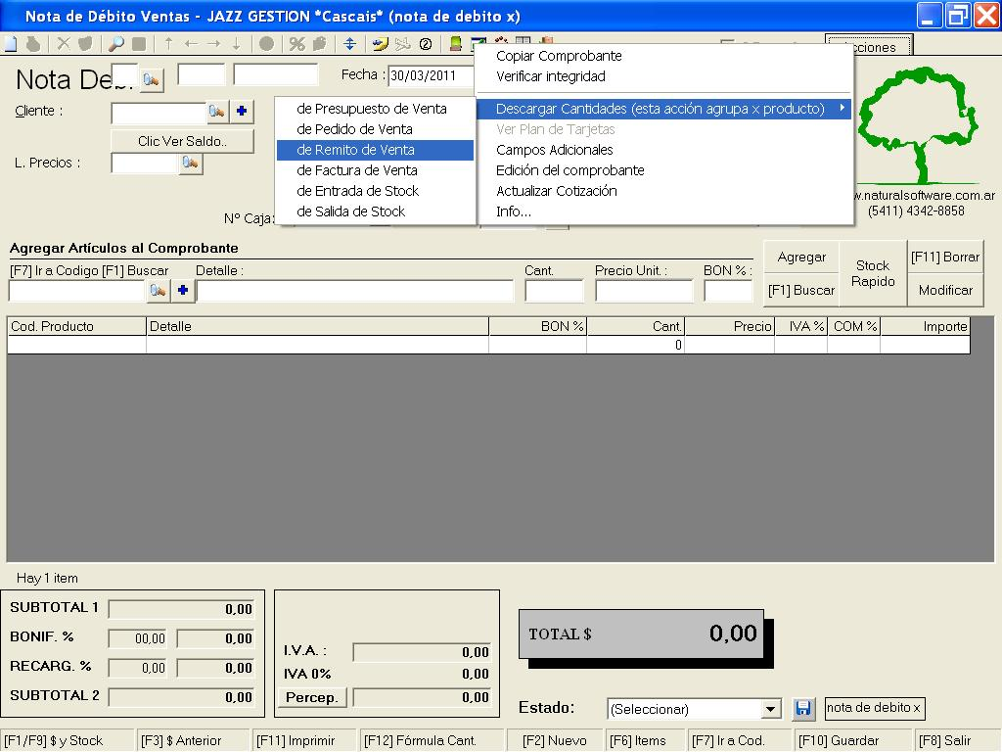
El sistema nos pedirá confirmar el remito seleccionado, una vez confirmado nos detallara los ítems y terminaremos el documento con F10.-
Las notas de debito al igual que las facturas se emiten en CACTE, y NO se imprimen, en caso de que el cliente requiera la impresión se anulara y se emitirá una factura tal cual se explica en el paso anterior.-

COBRANZAS

Las cobranzas se ingresan por COBROS F6, se activa un cobro nuevo con F2 se seleccionamos el cliente a quien se le realiza el cobro, el sistema nos mostrara inmediatamente las facturas o notas de debito que este cliente tiene pendientes.-
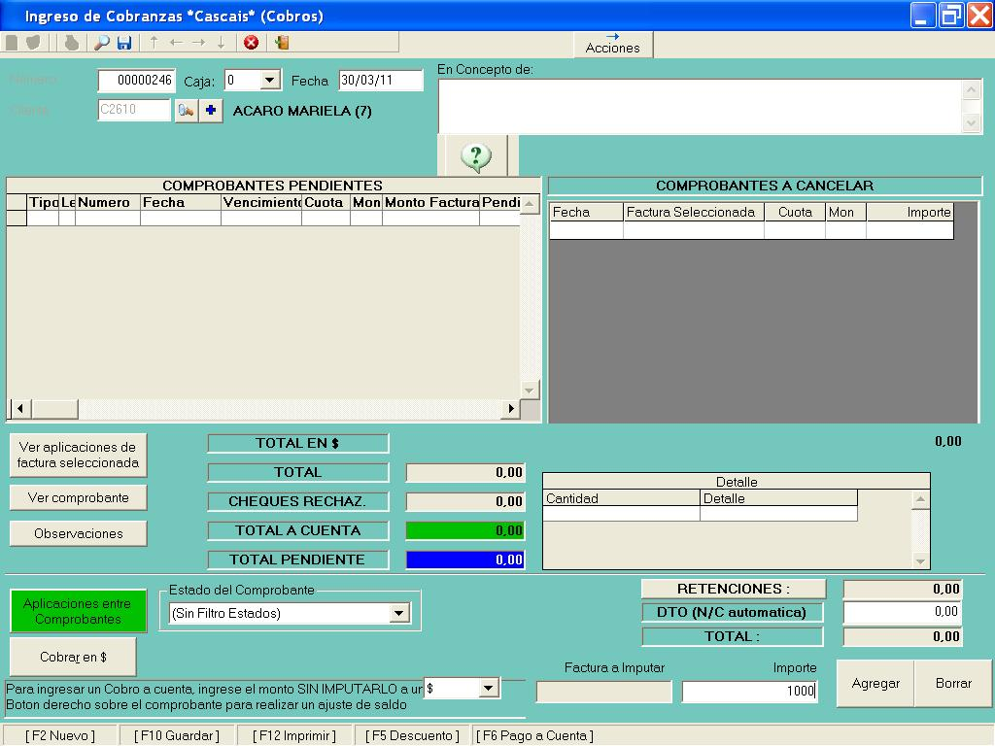

Para el caso de que el cliente realice un pago a cuenta se ingresara el valor en la parte inferior derecha en la parte de IMPORTE y se seleccionara AGREGAR, el sistema inmediatamente indicara que es un pago a CUENTA.-

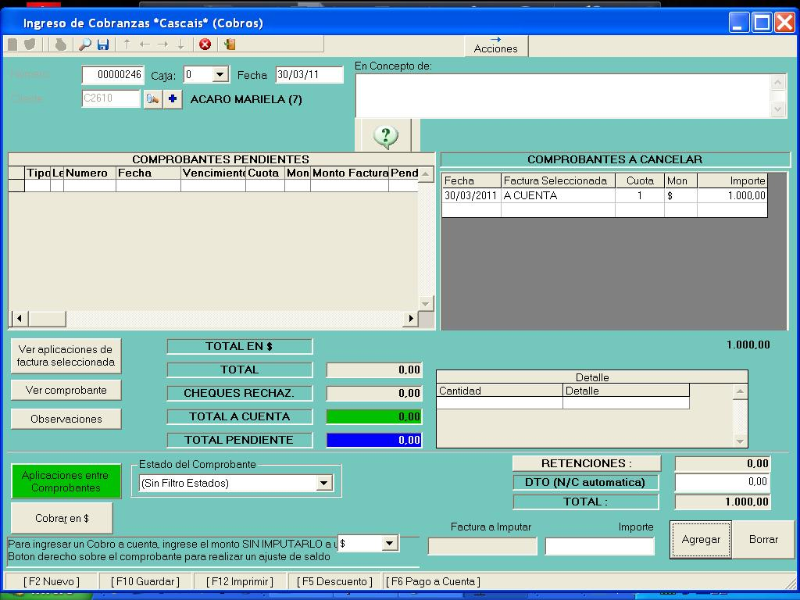

Una vez incorporado el valor con F10 confirmamos y el sistema me pedirá que detalle la forma de pago, que podrá ser EFECTIVO, CHEQUE, TRANSFERENCIA INTERBANCARIA, TARJETA, ETC.-

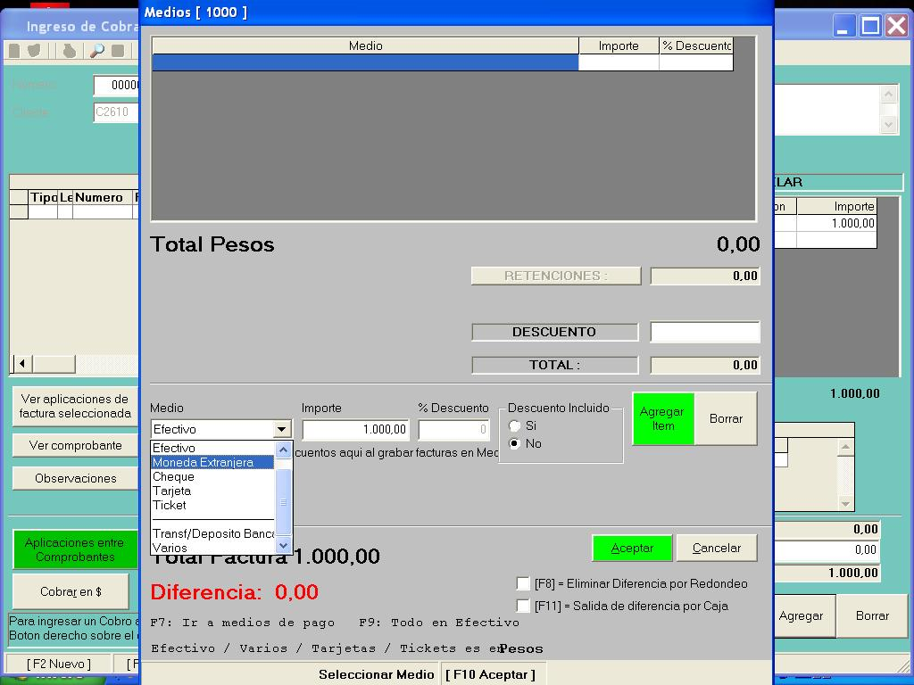

Esto lo confirmamos con F10, dando por terminado el cobro.-
MOVIMIENTOS DE CAJA

Desde aquí se podrán visualizar los movimientos de valores del local, que siempre se trabaja con la caja CERO (0).-
El sistema siempre nos sugerirá la fecha del DIA, pudiéndose modificar, presionando el botón azul VER
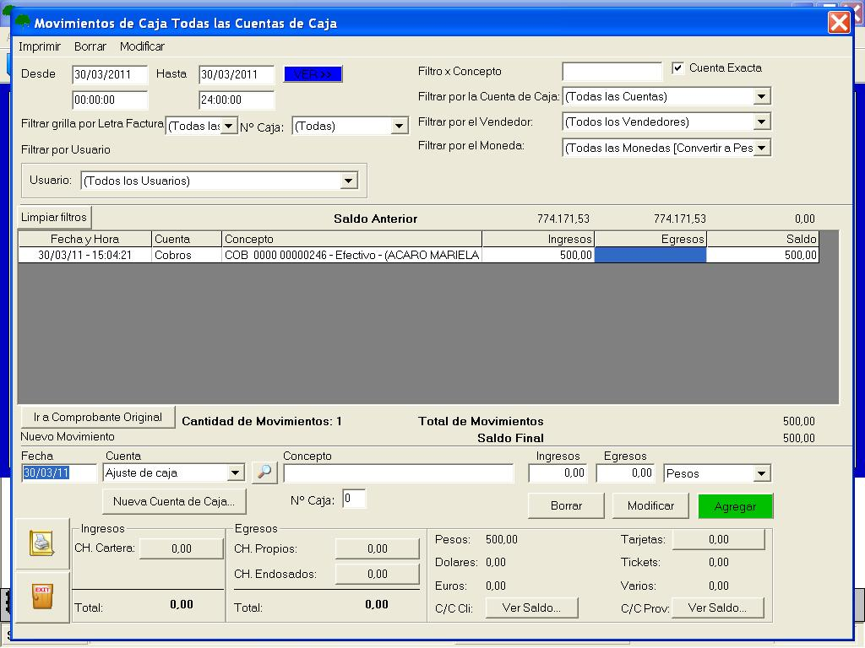

En la pantalla veremos en el centro todos los valores que son en efectivo, sumados los Dólares u otra moneda extranjera, en los botones inferiores veremos el TOTAL abierto por tipo de valor, CHEQUES DE 3, DEPOSITOS, TARJETAS DE CREDITO,
Con la impresora podremos imprimir un resumen a entregar, el sistema imprime siempre lo que esta en pantalla.-

Para hacer ajustes de la caja se deberá ingresar y desde NUEVO MOVIMIENTO ingresaremos la fecha, el concepto de gasto una aclaración de pago y el importe con el botón agregar se incorpora este movimiento al sistema, siempre los movimientos ingresados son de efectivo.-
LAS CAJAS NO SE CIERRAN MAS, SE DEBE REALIZAR UNA TRANSFERENCIA EN LUGAR DEL CIERRE.-

TRANSFERENCIA DE VALORES A ADMINISTRACION

Para poder realizar una transferencia de valores debemos ir al MENU CAJA, TRANFERENCIA ENTRE CAJAS

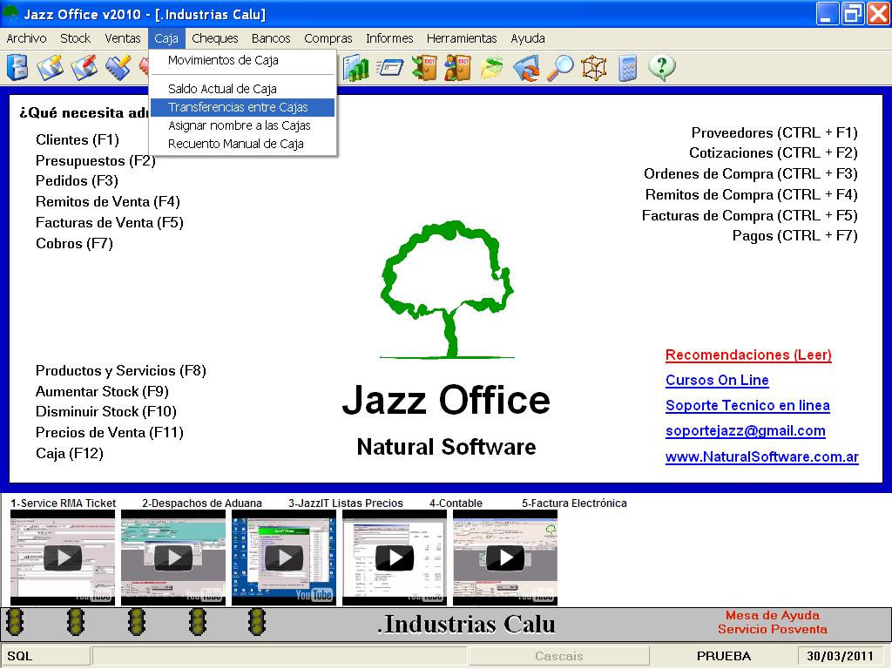

El sistema me presentara la pantalla de carga en donde siempre se pondrán en forma fija los siguientes conceptos

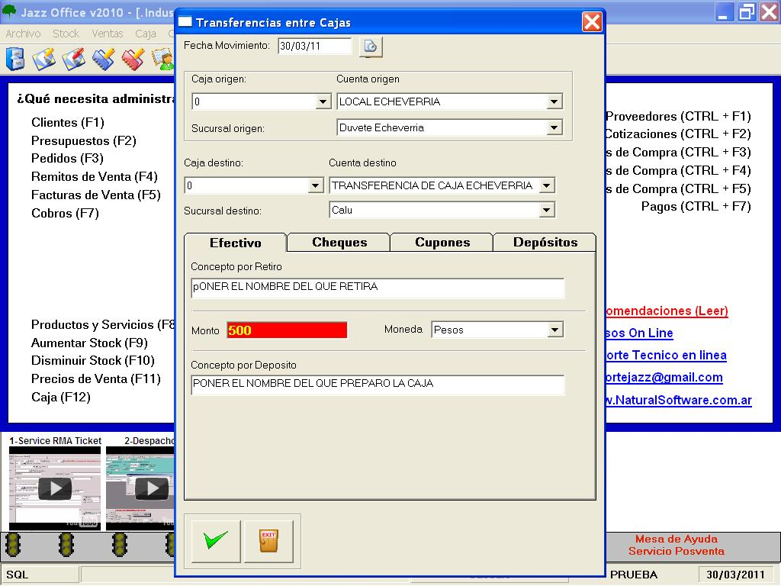

CAJA ORIGEN = 0 CERO
CUENTA ORIGEN = LOCAL DONDE ESTE
SUCURSAL ORIGEN = LOCAL DEONDE ESTE

CAJA DESTINO = 0 CERO
CUENTA DESTINO = TRANSFERENCIA DEL LOCAL DONDE ESTE
SUCURSAL DESTINO = CALU

CONCEPTO DE RETIRO= NOMBRE DE LA PERSONA QUE RECIBE EL DINERO
CONCEPTO DE DEPOSITO = NOMBRE DE LA PERSONA QUE ENTREGA EL DINERO

Se termina el proceso con el tilde VERDE.-

Por cada tipo de valores se deberá hacer una transferencia

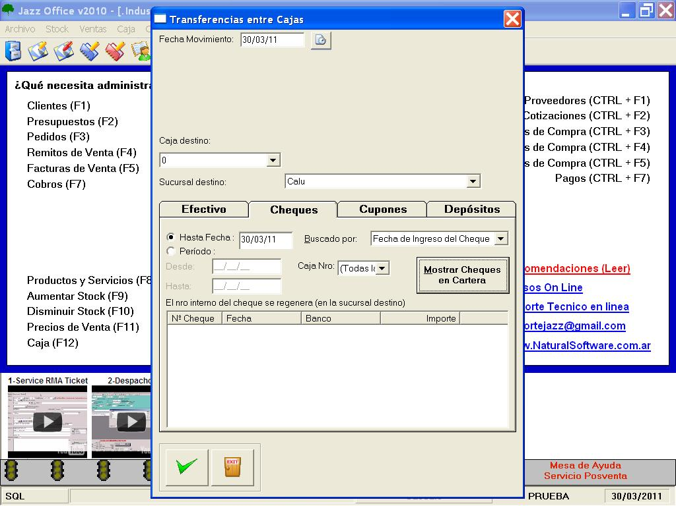

En donde

CAJA DESTINO = 0 CERO
SUCURSAL DESTINO = CALU

Se tildan los cheques o cupones y se acepta con el tilde VERDE-

